TOPLANTI TUTANAĞI
Konu | Sağlık Bakanlığı Kamu Hastaneleri Genel Müdürlüğü tarafından “Doğal Olan Normal Doğum” temasıyla yürütülen “Normal Doğum Eylem Planı”; Ebelik Eğitimlerinin Güçlendirilmesi eğitimi
Tarih | 14-18.04.2025
Saat | 09:00-16:00
Yer | Yüzyüze

GÜNDEM
Sağlık Bakanlığı Kamu Hastaneleri Genel Müdürlüğü tarafından “Doğal Olan Normal Doğum” temasıyla yürütülen “Normal Doğum Eylem Planı”; Ebelik Eğitimlerinin Güçlendirilmesi başlıklı eğitim için gündem maddeleri aşağıdaki şekli ile sıralanmıştır:
- Eğitimde eğitici olarak görevlendirilen Dr. Öğretim Üyesi Nükhet Kaçar’ın görev yazısının Çankırı İl Sağlık Müdürlüğü tarafından Çankırı Karatekin Üniversitesi’ne bildirilmesi,

- Dr. Öğretim Üyesi Nükhet Kaçar’ın 14-18 Nisan 2025 tarihlerinde Çankırı İl Sağlık Müdürlüğü’ne bağlı Çankırı Devlet Hastanesi’nde, (Çankırı Devlet Hastanesi, Ilgaz Devlet Hastanesi, Kurşunlu Devlet Hastanesi, Çerkeş Devlet Hastanesi, Kızılırmak İlçe Devlet Hastanesi, Şabanözü İlçe Devlet Hastanesi, Orta İlçe Devlet Hastanesi, Atkaracalar İlçe Devlet Hastanesi) Çankırı il ve ilçelerde görevli toplam 21 ebeye, 1 (bir) oturumda 3 gün teorik ve 2 gün pratik olmak üzere 5 gün eğitim vermesi.

TOPLANTI KARARLARI
KARAR 1:
- Eğitimde eğitici olarak görevlendirilen Dr. Öğretim Üyesi Nükhet Kaçar’ın görev yazısı Çankırı İl Sağlık Müdürlüğü tarafından Çankırı Karatekin Üniversitesi’ne bildirildi.

KARAR 2:
- Dr. Öğretim Üyesi Nükhet Kaçar’ın 14-18 Nisan 2025 tarihlerinde Çankırı İl Sağlık Müdürlüğü’ne bağlı Çankırı Devlet Hastanesi’nde, (Çankırı Devlet Hastanesi, Ilgaz Devlet Hastanesi, Kurşunlu Devlet Hastanesi, Çerkeş Devlet Hastanesi, Kızılırmak İlçe Devlet Hastanesi, Şabanözü İlçe Devlet Hastanesi, Orta İlçe Devlet Hastanesi, Atkaracalar İlçe Devlet Hastanesi) Çankırı il ve ilçelerde görevli 21 ebeye, 1 (bir) oturumda 3 gün teorik ve 2 gün pratik olmak üzere 5 gün eğitim verdi.

Toplantıya ait görseller aşağıda paylaşılmıştır:

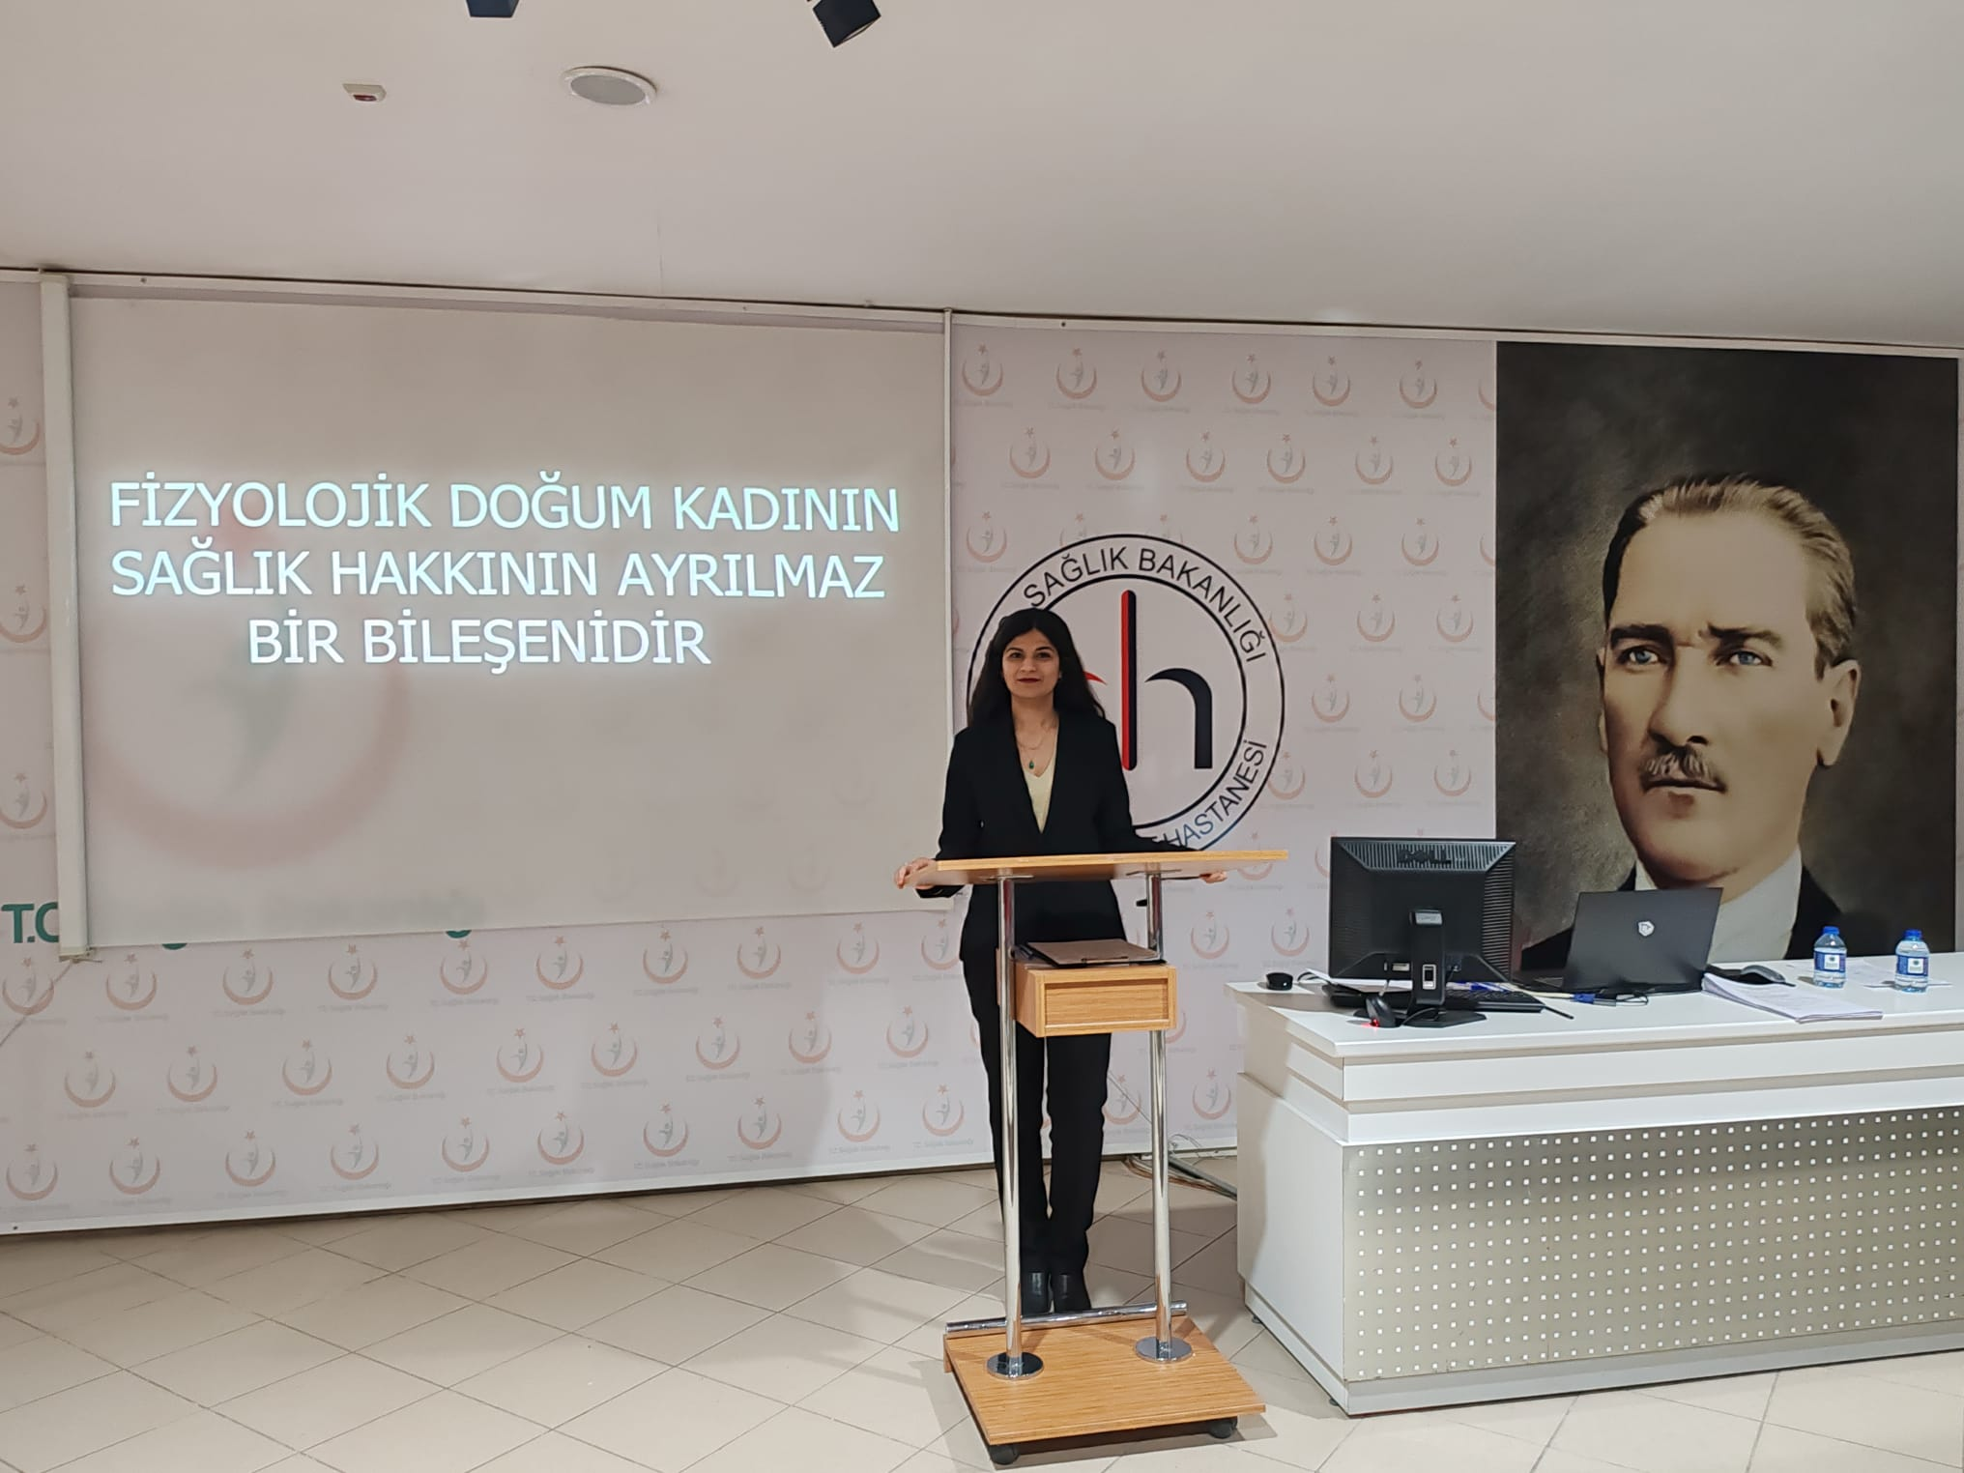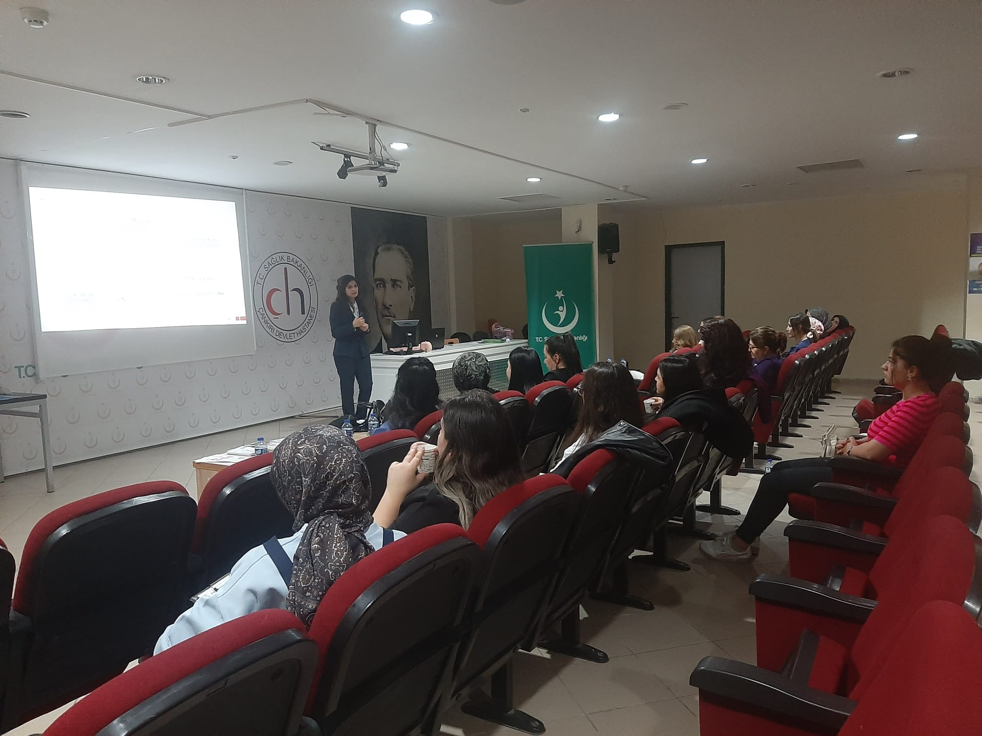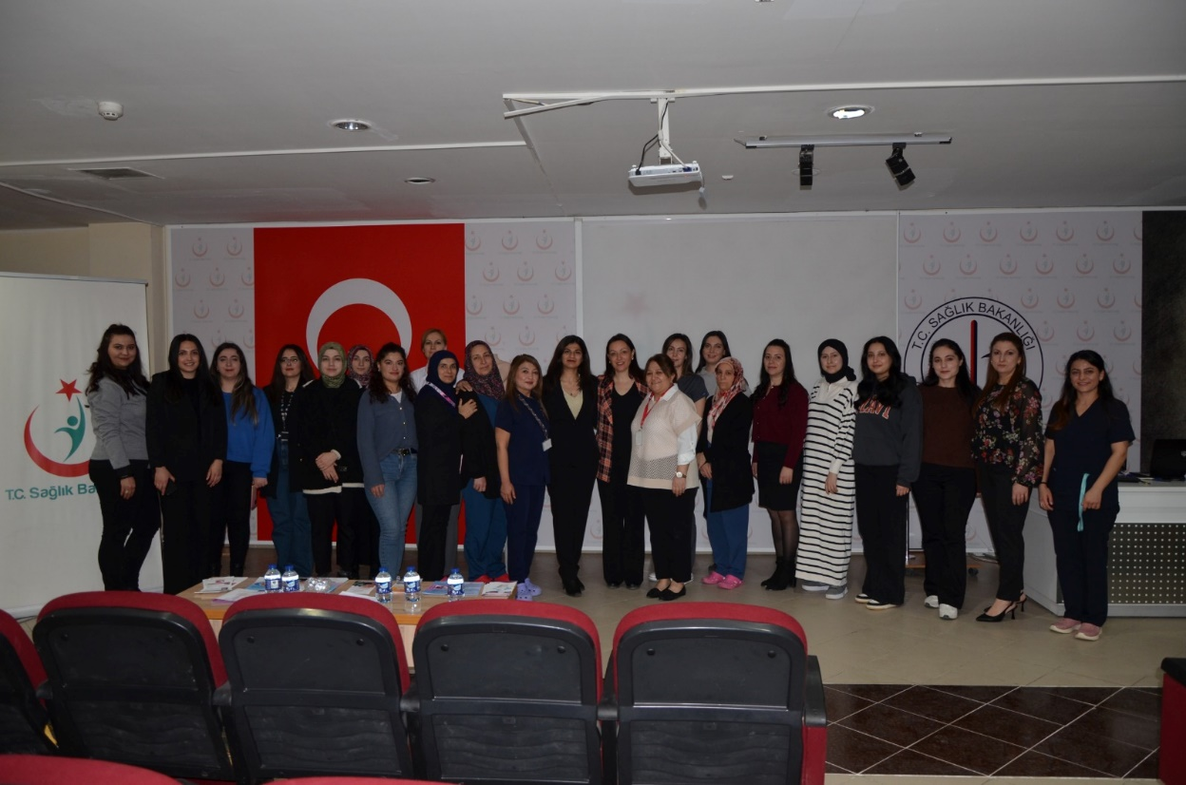

Adı Soyadı | Nükhet Kaçar | Adı Soyadı |  | Adı Soyadı
Unvanı | Dr. Öğretim Üyesi | Unvanı |  | Unvanı
İmza |  | İmza |  | İmza

